Брус Татьяна Николаевна
Технология. Тема: Упаковка для подарка; связь упаковки с подарком, зависимость конструкции и отделки от назначения упаковки.
Цель: формировать у учащихся представления о способах упаковки подарков и видах упаковки; познакомить с правилами художественного оформления подарка, освоить некоторые приёмы упаковки, показать на практическом уровне особенности использования, сочетания цвета в композиции; развивать умение выполнять развертки; воспитывать уважение к чужому труду.
Планируемые результаты: уметь составлять план работы, упаковывать подарок, учитывая его форму и назначение, уметь сочетать цвета в композиции; изготовить изделие «Упаковка подарков».
Ход урока
1. Организационный момент.
Да здравствуют подарки!
На всякий разный лад.
Филателисту – марки,
Красавице – наряд.
Одним – синицу в небе,
Другим – по журавлю.
Пусть свой подарок каждый
Получит в нужный срок,
Друзьям его покажет
Иль спрячет под замок.
Порадовать кого-то
Приятно и легко,
Вниманье и заботу
Цените высоко!
Учитель: У вас хорошее настроение? И у меня хорошее, ведь к нам пришли гости, а я очень люблю гостей.
2. Постановка проблемы. Изучение нового материала.
Стук в дверь.
Учитель: Кто-то ещё к нам в гости идет.
Входит Чебурашка. Плачет.
Учитель: Что случилось?
Чебурашка: Сегодня день рождения крокодила Гены!
Учитель: Это хорошая новость. Почему же ты плачешь, Чебурашка?
Чебурашка: Так вот же...
Я хотел подарить Гене коробочку сделанную своими руками и красиво упаковал её. А Шапокляк подговорила крысу Ларису. Она погрызла подарок (показывает коробочку с дырой).
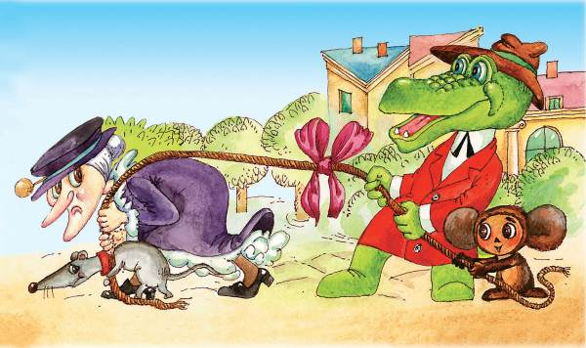

Учитель: Успокойся, Чебурашка.
А кто знает из какого рассказа Чебурашка и кто его написал. А написал этот рассказ Эдуард Николаевич Успенский писатель ,автор детских книг, телеведущий. . Среди популярных персонажей , придуманных им, -крокодил Гена и Чебурашка, пёс Шарик и кот Матроскин, дядя Фёдор, почтальон Печкин, «Следствие ведут колобки» и многие другие.
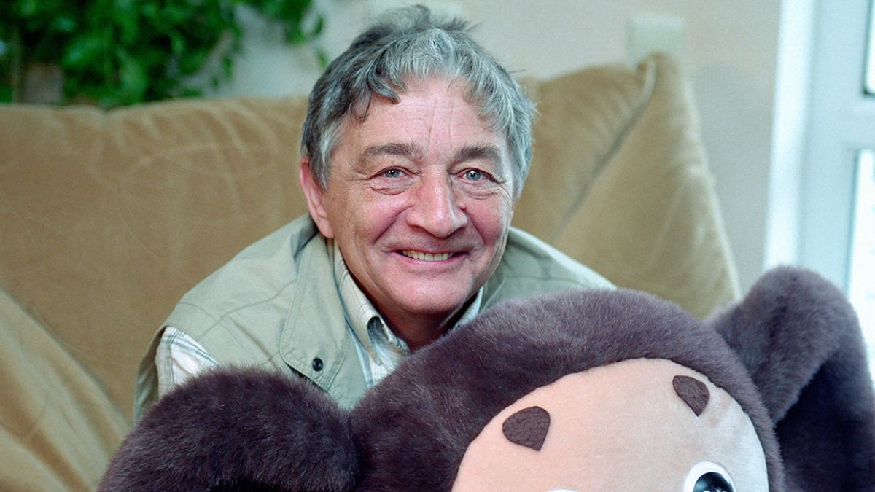

Чебурашка: Вот, посмотрите...
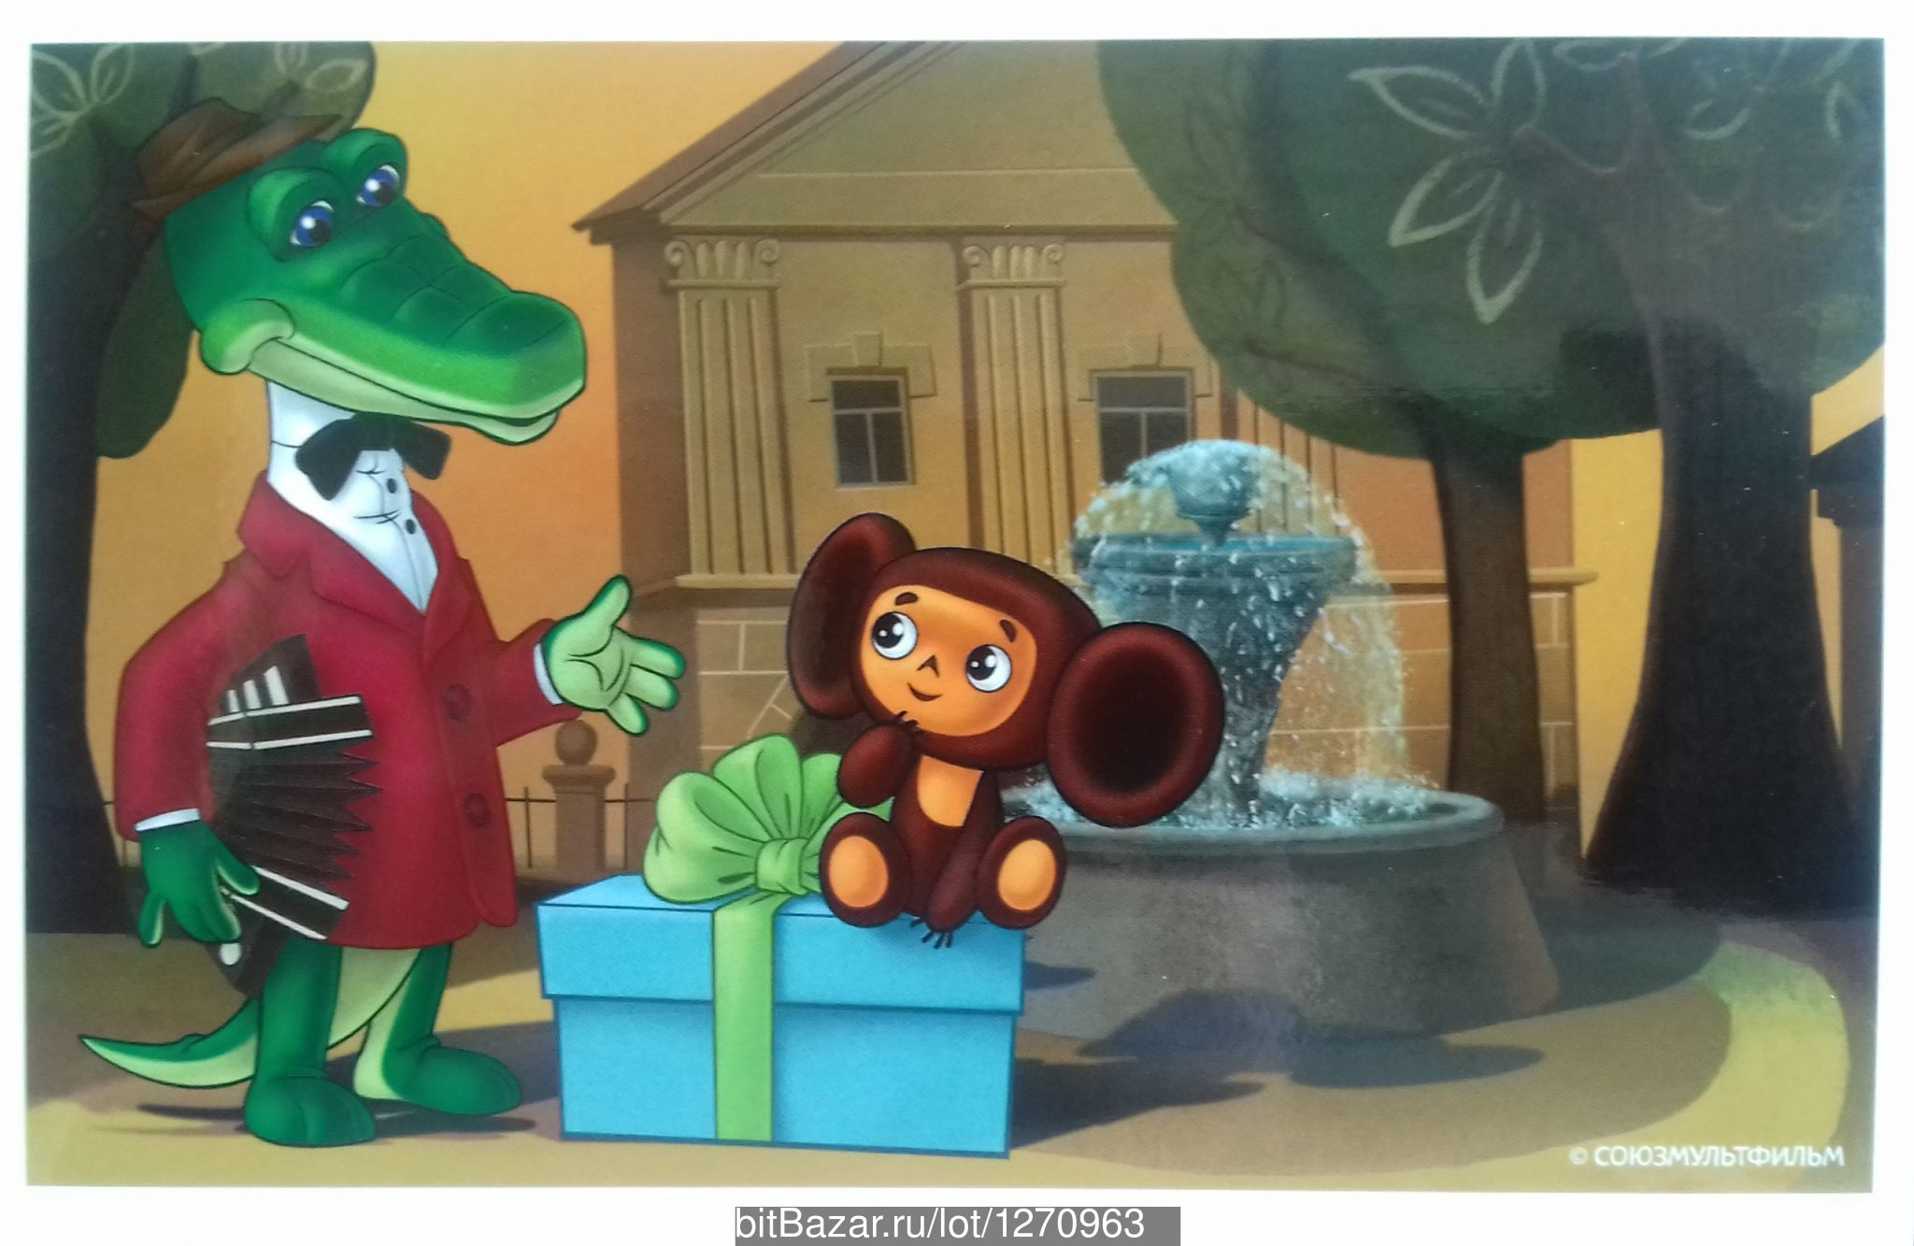
Учитель: Успокойся, Чебурашка, мы тебе поможем, сейчас что-нибудь придумаем. Присаживайся.
Учитель: Коробочка, у меня есть коробочка. Показ разнообразных вариантов упаковки подарка.

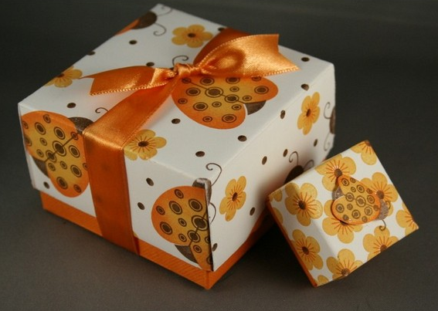

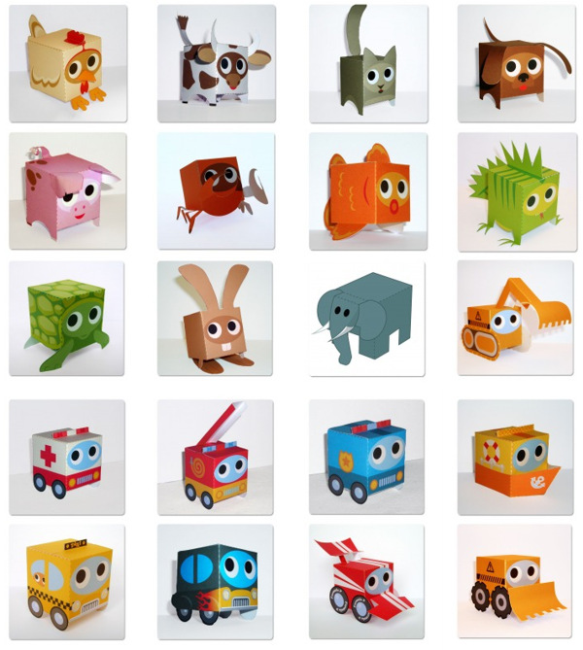
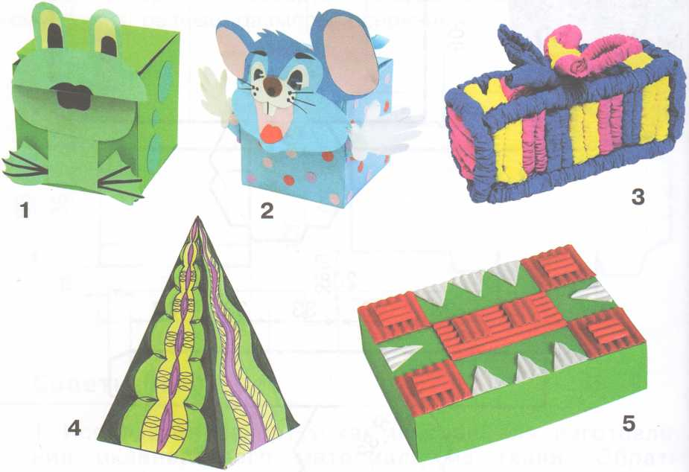

Мы делали с вами совёнка, черепаху...(варианты не подойдут, т.к. не открывается крышечка).
Одному человеку трудно принять решение, нужно собрать информацию для того, чтобы принять решение. Что нам может помочь? (мама, учитель, интернет).
Давайте посмотрим. Подарок — это знак выражения нашего хорошего отношения к человеку.
Дарить подарки - это очень приятно двум сторонам и тому, кто дарит и тому, кто получает, так устроена душа человека.
Вы удивитесь, но подарок не должен быть дорогим. Более того, дарить дорогие подарки попросту неприлично.
Дарить надо не то, что нравится вам, а то, что, по вашему мнению, должно понравиться человеку, для которого этот подарок предназначен.
Вручайте подарок лично. Заранее подготовьте поздравительные слова. Не обязательно выдумывать длинные речи. Пары фраз, произнесенных от чистого сердца, вполне достаточно.
Упаковать подарок - особое искусство, требующее ловкости и воображения. Красивая обертка создает радостное, праздничное настроение.
Учитель: вот смотрите (развертки коробочек разных форм). Показ готовых коробочек. Определение соответствия развертки готовой форме.
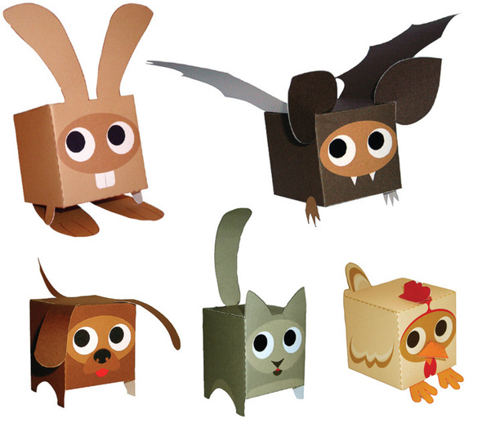
Учитель: Давайте себя проверим.
Найдите развертки, из которых получится наша коробочка ? Почему другие варианты вы не выбрали?(ответы уч-ся).
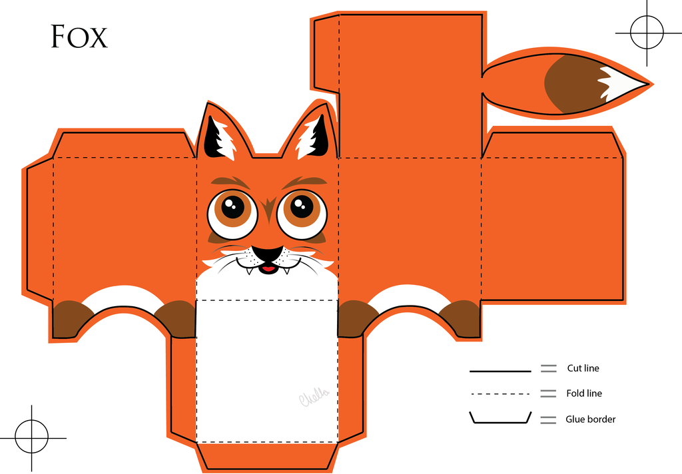
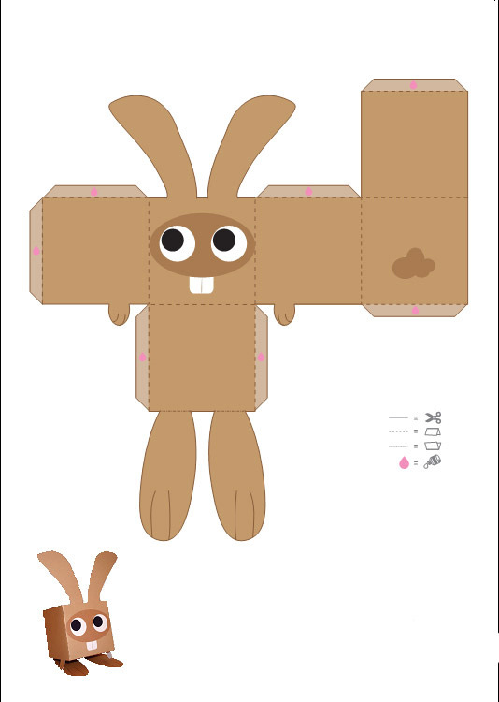

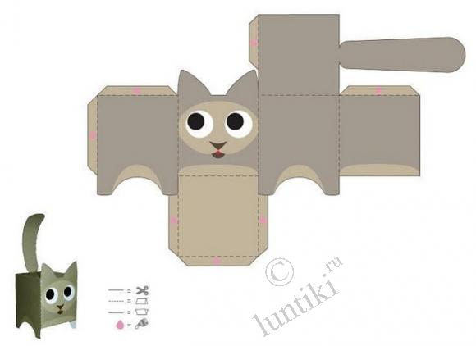

3.Учитель: Какая тема нашего урока?
Открыть тему урока на доске.
Обсуждение задач:
- назначение изделия (коробочка для подарка)
- выбор материала и инструментов (картон, бумага, клей, ножницы, линейка, карандаш, фломастеры, карандаши).
- конструкция (основание – квадрат, форма кубическая)
- композиция (изображение зверей)
Учитель: Нам надо определиться с видом коробочки.
Чебурашка: Мне вот такая нравится, с изображением зверей.
Учитель: Ребята, а какой вариант нравится вам? ( выберем коробочку кота, чтобы Лариска больше не смогла навредить, ответы уч-ся).
Требования к коробочке (прочная, удобная в изготовлении, необычная по форме, красивая)
4. Физкультминутка
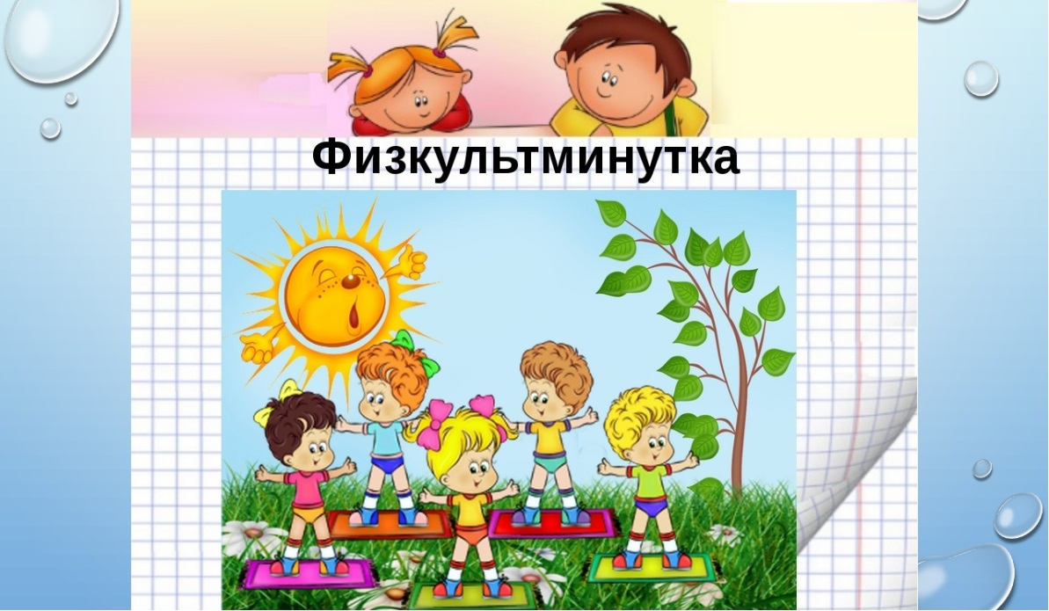

«Отдых наш - физкультминутка,
Занимай свои места.
Раз присели, два- привстали,
Руки кверху все подняли.
Сели, встали, сели, встали
Ванькой- встанькой словно стали
А потом пустились вскачь,
Словно мой упругий мяч.

5. Технологическая часть.
1. Разметка изделия.
- Правила Т.Б. при работе с ножницами,
- прикладываем шаблон, уточняем, помещается ли он на листе картона, помечаем углы карандашом,
- размечаем развертку коробочки при помощи шаблона с 4 сторон,
- преобразовываем одну из боковых сторон в деталь головы животного. (Помните, на уроке ИЗО мы рисовали животных, давайте откроем альбом). Наклеим глаза, нос, рот, усики.
- Намечаем все линии нашей коробочки, сгибаем по пунктирным линиям.
2. Выделение детали (вырезание) по контуру.
3. Формообразование (сгибание).
4. Отделка передней стороны детали (прорисовывание или наклеивание глаз, носа, рта, усов)
5. Сборка изделия
- Склеиваем стороны по креплениям.
Чебурашка: Ребята, смотрите, у меня получилось! А у вас? (ответ уч-ся)
Чебурашка: Ура, ура! Я сегодня смогу пойти на день рождения крокодила Гены с подарком. Ребята, спасибо вам большое за помощь, вы мне сегодня очень помогли.
Заключительная часть
Обсуждение результатов своей работы
1. Я сегодня узнал...
2. Было интересно...
3. Было трудно...
4. Я выполнял задания...
5. Я понял, что...
6. Теперь я могу...
7. Я почувствовал, что...
8. Я приобрел...
9. Я научился...
10. У меня получилось ...
11. Я смог...
12. Я попробую...
13. Меня удивило...
14. Урок дал мне для жизни...
15. Мне захотелось...
6. Подведение итогов. Оценивание результатов своей работы. Выставление оценок.
Учитель: Ребята, посмотрите на работы своих соседей. Ответьте на вопросы:
- Они соблюдали технику безопасности?
- Они достигли поставленной цели?
- У них получилась коробочка?
- Они правильно выполняли технологию изготовления коробочки?
- Какую оценку вы поставите им?
Учитель: Озвучьте вашу оценку. А это моя оценка... Открываем дневники и получаем...

